平成２６年度 大阪府資金保管・運用実績

本府では、極めて厳しい財政状況の中、公金の安全性を確保しつつ、より有利な運用を行うため、「大阪府資金保管・運用方針」に基づき、効率的な管理に取り組んでおります。
平成26年度の保管・運用実績は以下のとおりです。

保管・運用実績の概要【ポイント】

平成26年度より、運用可能な資金をより効率的に活用する観点から、期間1年を超える債券運用を開始しました。
また、平成26年度当初から、日本万国博覧会記念公園事業を「独立行政法人日本万国博覧会記念機構」より承継したことに伴い、基金の保有する債券（残存年数0.22～19.23年（承継日時点））が増加しました。
一方で、平成25年4月に、日本銀行が量的・質的金融緩和政策を導入したことに加え、平成26年10月に同政策を拡大したことにより、平成26年度の市場金利が低位で推移しました。このため、本府の資金運用利回りは前年度に比べ低下し、運用可能な資金量が増加したものの、運用利息は減少しました。

- 主な保管・運用方法
- 当面の支払に充てる必要のある資金については、指定金融機関（公営企業会計は取扱金融機関）の当座預金等で保管しました。
- 運用可能な資金については、借入債務等との相殺により保全されている定期性預金又は国債等の元本の償還が確実な債券による運用を行いました。

- 保管・運用実績（平成26年4月1日～平成27年3月31日）
（１） 運用種別ごと1日あたりの平均残高及び年間利息 （各項下段（ ）は平成27年3月31日現在高）
 |  |  | 運 用 種 別 |  |  | 利 息 ※２ 平均利回り |  | 保 管 （流動性預金）  ※３
資金種別 |  |  | 定期性預金  運用 | 債 券  運用 | 計 | 利 息 ※２ 平均利回り |  | 保 管 （流動性預金）  ※３
 |  |  | 定期性預金  運用 | 債 券  運用 | 億円 | 万円 |  | 億円
 | 歳計現金・  歳入歳出外現金※１ |  | 3,029 | 2,498 | 5,527 | 24,317 |  | 842
 |  |  | (2,362) | (2,431) | (4,793) | 0.044% |  | (4,313)
 | 基金※４ |  | 0 | 117 | 117 | 7,276 |  | 9
 |  |  | (0) | (116) | (116) | 0.623% |  | （9)
 | 公営企業会計に  属する資金 |  | 58  （0） | 0  （0） | 58  （0） | 444  0.077% |  | 41  （78）
平成26年度 |  |  | 3,087 | 2,615 | 5,702 | 32,037 |  | 892
 |  |  | (2,362) | (2,547) | (4,909) | 0.056% |  | (4,400)
対前年度比 |  |  | 129.3% | 121.3% | 125.5% | 85.7% |  | 141.8%
 |  |  | (85.1%) | (117.2%) | (99.2%) | (68.3%) |  | (101.3%)
 |  |  |  |  | （下段（ ）は平成26年3月31日現在高）
平成25年度 |  |  | 2,388 | 2,156 | 4,544 | 37,368 |  | 629
 |  |  | (2,777) | (2,173) | (4,950) | 0.082% |  | (4,344)
※１ 歳計現金とは一般会計及び特別会計に属する地方公共団体の歳入歳出に係る現金をいい、歳入歳出外現金とは契約保証金など歳入歳出予算として予算に計上されない現金のことをいう。また、歳計現金・歳入歳出外現金及び基金（※4を除く）は歳計現金で一括運用している。
※２ 利息は期間中の受取額ではなく、4/1～3/31の期間中の運用利息を日割り計算して算出。
※３ 支払い準備等にあてるため保管している当座預金、普通預金など流動性預金。
※４ 基金に属する現金を歳計現金で一括運用せずに運用しているものを表示（日本万国博覧会記念公園基金）
※５ 運用・保管を合計した全資金の利回りは、26年度0.0487％（25年度0.0724%）。
＜参考＞ 平成27年3月末現在の都市銀行店頭表示金利（全国平均）
定期性預金（大口定期預金） 0.025%〔1ヶ月〕0.025%〔3ヶ月〕0.027%〔1年〕

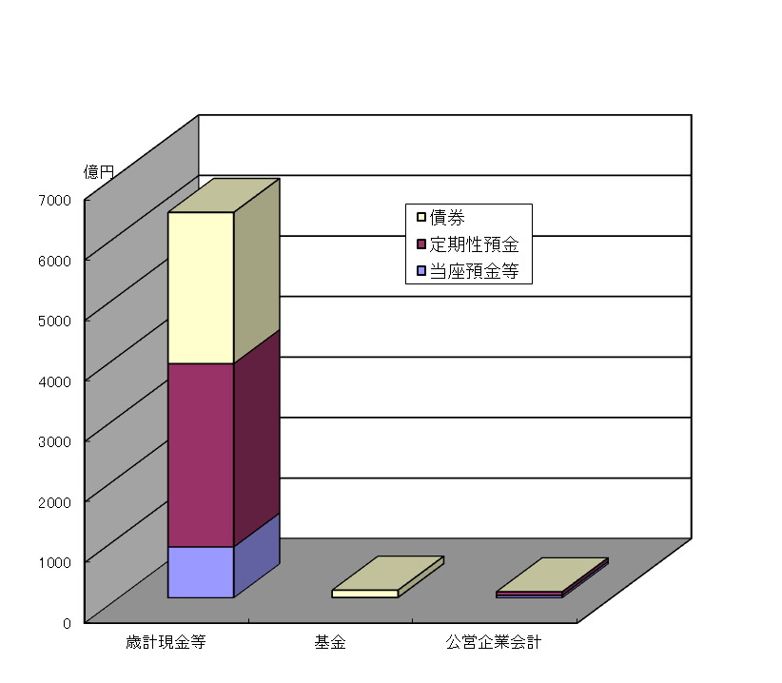
保管・運用種別年間平均残高
資金種別年間平均残高

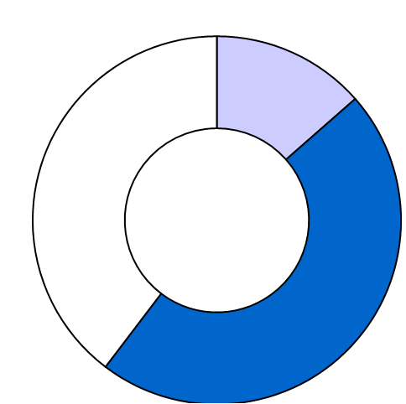
当座預金等
892億円
13.5%

債券
2,615億円
39.7%

債券
2,615億円
39.7%

資金総額
6,594億円

定期性預金
3,087億円
46.8%

6,369億円
126億円
99億円

（２） 定期性預金の金融機関の業態別 1日あたりの平均残高
 |  |  |  | （単位 億円、[ ]は平成27年3月31日現在）
種別 |  | 歳計現金・  歳入歳出外現金 |  | 基金 | 公営企業会計  に属する資金 |  | 合 計
業態
都市銀行 |  | 2,012 | [1,380] | 0 [0] | 27 | [0] | 2,039 | [1,380]
信託銀行 |  | 272 | [230] | 0 [0] | 2 | [0] | 274 | [230]
地方銀行 |  | 519 | [540] | 0 [0] | 25 | [0] | 544 | [540]
その他 |  | 226 | [212] | 0 [0] | 4 | [0] | 230 | [212]
合計 |  | 3,029 | [2,362] | 0 [0] | 58 | [0] | 3,087 | [2,362]

- 債券の年度別残高（平成27年3月31日現在）

 |  |  |  |  |  |  |  |  |  | （単位 億円）
種別 | 国債 |  |  |  | 地方債 |  |  |  | その他※１ |  |  | 合計
年度
平成26年度 |  |  | 2,442 |  |  |  | 91 |  |  |  | 14 |  | 2,547
平成27年度 |  |  | 48 |  |  |  | 90 |  |  |  | 14 |  | 152
平成28年度 |  |  | 47 |  |  |  | 74 |  |  |  | 14 |  | 135
平成29年度 |  |  | 47 |  |  |  | 69 |  |  |  | 14 |  | 130
平成30年度 |  |  | 47 |  |  |  | 64 |  |  |  | 13 |  | 124
平成31年度 |  |  | 47 |  |  |  | 57 |  |  |  | 13 |  | 117
平成32年度 |  |  | 47 |  |  |  | 47 |  |  |  | 13 |  | 107
平成33年度 |  |  | 41 |  |  |  | 48 |  |  |  | 13 |  | 102
平成34年度 |  |  | 38 |  |  |  | 47 |  |  |  | 10 |  | 95
平成35年度 |  |  | 37 |  |  |  | 33 |  |  |  | 0 |  | 70
平成36年度 |  |  | 35 |  |  |  | 9 |  |  |  | 0 |  | 44
平成37年度 |  |  | 35 |  |  |  | 9 |  |  |  | 0 |  | 44
平成38年度 |  |  | 35 |  |  |  | 8 |  |  |  | 0 |  | 43
平成39年度 |  |  | 34 |  |  |  | 7 |  |  |  | 0 |  | 41
平成40年度 |  |  | 28 |  |  |  | 7 |  |  |  | 0 |  | 35
平成41年度 |  |  | 21 |  |  |  | 7 |  |  |  | 0 |  | 28
平成42年度 |  |  | 20 |  |  |  | 3 |  |  |  | 0 |  | 23
平成43年度 |  |  | 20 |  |  |  | 0 |  |  |  | 0 |  | 20
平成44年度 |  |  | 5 |  |  |  | 0 |  |  |  | 0 |  | 5
※1 「その他」とは政府保証債等の元利償還の確実な債券である。

